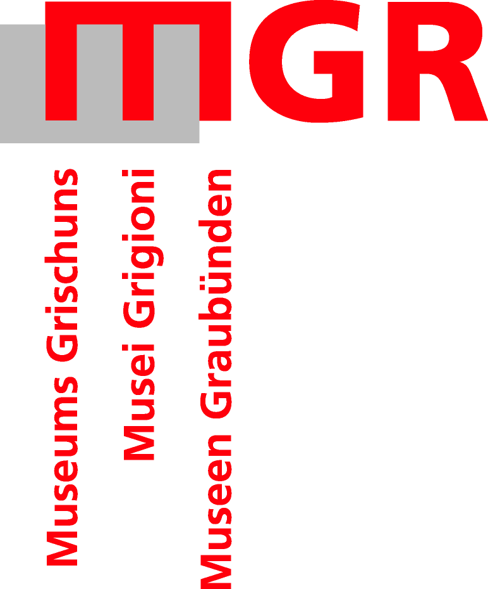

Thusis/Chur, 11. März 2021

Medienmitteilung

Weltgeschichtentag 20. März

Im Kanton Graubünden beteiligen sich dieses Jahr mehrere Museen am Weltgeschichtentag (auch: World Storytelling Day), der jeweils am 20. März stattfindet. Der Aktionstag wird seit 2004 veranstaltet und basiert auf einem älteren schwedischen Erzähltag. Das Ziel ist, Geschichten zu teilen, sich am Reichtum der Bilder, Sprachen und Motive zu erfreuen und neue Kontakte zu knüpfen.

«TiM –Tandem im Museum» lädt ein, live in den Museen oder digital Geschichten zu Museumsobjekten zu erfinden und diese auf dem «Musée imaginaire Suisse» (www.mi-s.ch)
zu veröffentlichen.

Der Weltgeschichtentag wird in Graubünden in Zusammenarbeit von «TiM –Tandem im Museum», der Lia Rumantscha und dem Dachverband Museen Graubünden organisiert. Auf dem online-Katalog sind beispielsweise Bilder aus dem Klostermuseum Müstair, dem Museum Nutli Hüschi in Klosters, dem Museum d’Engiadina bassa in Scuol, dem Ortsmuseum Bergün/Bravuogn, dem Museo Poschiavino oder auch aus dem Domschatzmuseum Chur, dem Bündner Kunstmuseum und dem Rätischen Museum zu finden. Wir hoffen, dass wir dieses Jahr mehrere romanische Geschichten im «Musée imaginaire Suisse» erscheinen werden.

Weitere Informationen finden Sie im Anhang und unter dem Link www.tim-tam.ch

«TiM – Tandem im Museum» bringt Menschen und Kultur zusammen

